K233/3OS11

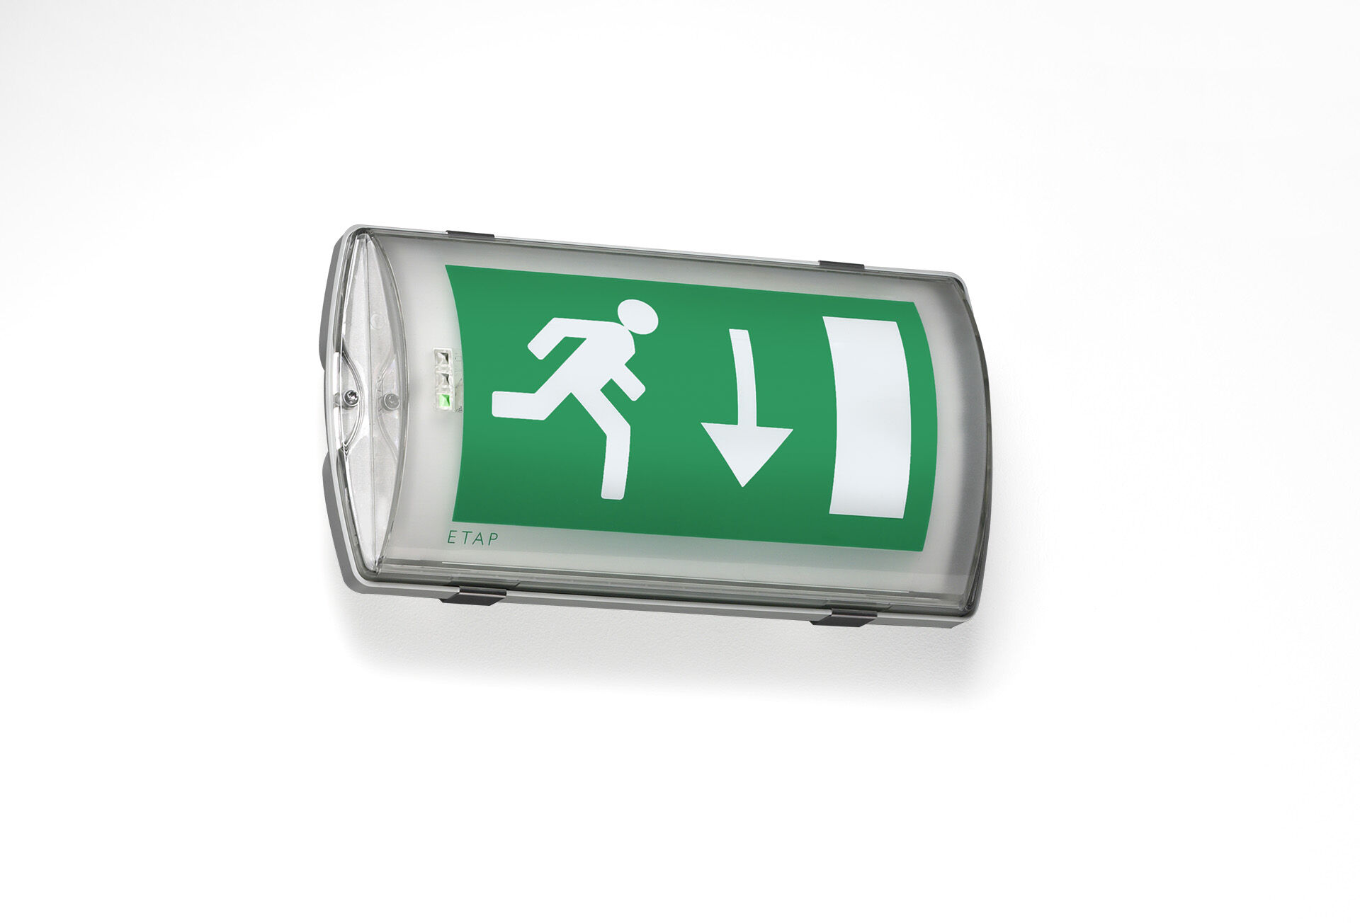
- IP65 nödbelysning för enkelsidig hänvisning. Väggarmatur.
- Autonom armatur (innehåller batteri).
- Dimensioner: 359 mm x 180 mm x 100 mm.
- Montage med två fästen i rostfritt stål. Automatisk anslutning (upp till 2.5 mm²), möjlighet för överkoppling. Tillbehör för infällt montage Med batterivärmare, tillåten omgivningstemperatur -20 ° C till + 35 ° C.
- Lumen nödläge: 130 lm.
- Energiförbrukning: 1.8 W.

- Spänning: 220-230V.
- Piktogrammets läsavstånd är 26 m.
- Varaktighet: 60 minuter. Armaturen inkluderar ljuskälledata, batteridatum och typ enligt SS-EN 60598-2.22.
- Batteri: 4 x NiMh 1,2V 1,1Ah.
- Automatisk funktionstest varje vecka, batterikapacitetstest var 13:e vecka i enlighet med SS-EN 50172 och SS-EN62034. Övervakning och styrning via SALI för centralt underhåll. Polaritetsoberoende via 2-tråds buskommunikation.
- Valbar Permanentdrift eller beredskapsdrift, förinställt på det vanligaste alternativet.
- Isoleringsklass: class II.
- Fotobiologisk säkerhet EN 62471: RISK GROUP 0 UNLIMITED.
- Slagtålig polykarbonat armaturhus, RAL9018 - papyrus vit.
- IP-klassning: IP65.
- IK-klassning: IK10.
- Glödtrådstest: 850°C.
- 5 års garanti på armatur, ljuskälla, drivenhet och batteri.
- Certifieringar: CE, ENEC.
- Armaturen har utvecklats och framställts enligt standard EN 60598-1 i ett företag som är ISO 9001 och ISO 14001-certifierat.

